**Interactividad**

HTML – Acordeón 2

Instrucciones: favor colocar contenido en la interactividad indicada. Cada subtítulo es una pestaña de la interactividad. El gráfico de dispersión fue hecho por el autor. Por lo tanto, se rehace si hay la necesidad.

## Pruebas de independencia

**Concepto**

Otra prueba que debe cumplir todo conjunto de números $r_{i}$, es la prueba de aleatoriedad (independencia), donde se prueba si estos números no están correlacionados entre sí. Las dos pruebas que se desarrollan son la prueba de Series y la prueba de Corridas arriba y abajo; sin embargo, existen otras que también pueden ser aplicadas, por ejemplo: Prueba de corridas arriba y debajo de la media, Prueba de póker y Prueba de huecos.

Para probar la independencia, al igual que en uniformidad hay que plantear las hipótesis:

Hipótesis de aceptación = $H_{0}:$ Los números del conjunto $r_{i}$ son independientes

Hipótesis de rechazo = $H_{1}:$ Los números del conjunto $r_{i}$ son independientes

### Prueba de series

En la prueba de series, se busca comprobar la independencia que hay entre números consecutivos, el estadístico tiene la misma forma que la prueba Chi-cuadrado:

$$χ_{ 0}^{2}= \sum_{1}^{m}{\frac{{\left(E_{i}-O_{i}\right)}^{2}}{E_{i}}}$$

donde $E_{i}$ es la frecuencia esperada, $O_{i}$ es la frecuencia observada, $m$ es el número de subintervalos trabajados y $χ_{ 0}^{2}$ es el estadístico correspondiente a la prueba Chi-cuadrado.

El procedimiento es el siguiente:

1. Ordenar las parejas de datos, donde $\left(x,y\right)= \left(r_{i}, r_{i+1}\right)$.
2. Construir un grafico de dispersión con las parejas obtenidas.
3. Determinar la frecuencia observada $\left(O_{i}\right)$ contabilizando el número de puntos en cada casilla del gráfico de dispersión.
4. Encontrar el valor de la frecuencia esperada $\left(E_{i}\right)$ para cada valor de $O_{i}$, esto es haciendo $E_{i}=\frac{\left(N-1\right)}{m}$.
5. Encontrar el estadístico de la prueba $χ_{ 0}^{2}$ para los valores de $r_{i}$.
6. Encontrar el estadístico de las tablas de $χ_{ α,m-1}^{2}$
7. Si $χ_{ 0}^{2}<χ_{ α,m-1}^{2}$ se acepta $H_{0}$, en caso contrario se rechaza. El valor de $χ_{ α,m-1}^{2}$ puede ser leído de tablas o calculado en herramientas computacionales como Excel.

**Ejemplo**: Realizar la prueba de Series para los números del conjunto $r_{i}$ mostrados en la tabla, con un nivel de aceptación del 95%

|  |  |  |  |  |
| --- | --- | --- | --- | --- |
| 0,78 | 0,832 | 0,966 | 0,472 | 0,797 |
| 0,04 | 0,371 | 0,729 | 0,067 | 0,189 |
| 0,96 | 0,628 | 0,055 | 0,494 | 0,494 |
| 0,61 | 0,054 | 0,022 | 0,742 | 0,674 |
| 0,43 | 0,224 | 0,99 | 0,786 | 0,393 |
| 0,82 | 0,753 | 0,73 | 0,797 | 0,292 |

**Solución**

$N$ = 30 $m= 9$ α= 0,05

Planteamiento de la hipótesis:

$H_{0}:$ Los números son independientes

$H_{1}:$ Los números no son independientes

Ordenamiento de parejas de datos:

|  |  |
| --- | --- |
| (r1, r2) = | (0.78, 0.04) |
| (r2, r3) = | (0.04, 0.96) |
| (r3, r4) = | (0.96, 0.61) |
| (r4, r5) = | (0.61, 0.43) |
| . |  |
| . |  |
| (r25, r26) = | (0.189, 0,494) |
| (r26, r27) = | (0.494, 0.674) |
| (r27, r28) = | (0.674, 0.393) |
| (r28, r29) = | (0.393, 0.292) |

Gráfica de dispersión de los datos del ejemplo para la prueba de series

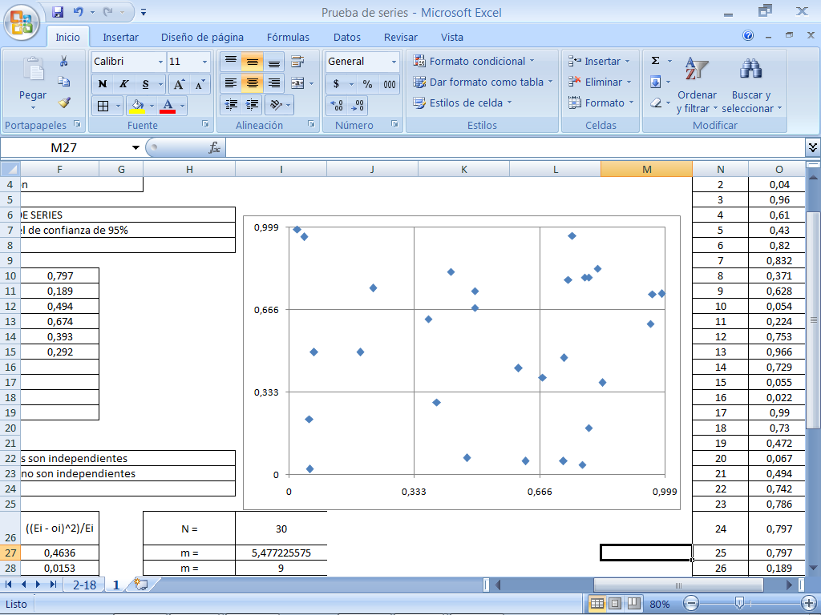

Cálculo de matriz con frecuencia observada, frecuencia esperada y estadístico de prueba:

|  |  |  |  |  |
| --- | --- | --- | --- | --- |
| Intervalo | Oi | Ei = (N-1)/m | Ei - Oi | ((Ei - oi)^2)/Ei |
| 1 | 2 | 3,2222 | 1,2222 | 0,4636 |
| 2 | 3 | 3,2222 | 0,2222 | 0,0153 |
| 3 | 3 | 3,2222 | 0,2222 | 0,0153 |
| 4 | 2 | 3,2222 | 1,2222 | 0,4636 |
| 5 | 2 | 3,2222 | 1,2222 | 0,4636 |
| 6 | 4 | 3,2222 | -0,7778 | 0,1877 |
| 7 | 3 | 3,2222 | 0,2222 | 0,0153 |
| 8 | 3 | 3,2222 | 0,2222 | 0,0153 |
| 9 | 7 | 3,2222 | -3,7778 | 4,4291 |
|  |  |  |  |  |
| total = | 29 | 29 | 0,0000 | 6,0690 |

$χ_{ 0}^{2}=$ 6,0690

$χ_{ α,m-1}^{2}=$ 15,5073

Como $χ_{ 0}^{2}<χ_{ α,m-1}^{2}$ se acepta la hipótesis de independencia de los datos con un nivel de aceptación del 95%.

### Prueba de corridas arriba y abajo

En la prueba de corridas arriba y abajo se busca determinar la existencia o no de subsecuencias crecientes o decrecientes dentro de la secuencia aleatoria. Si dichas secuencias existen, entonces la propiedad de independencia de los valores no se verifica para el generador de números aleatorios.

El procedimiento a seguir en esta prueba es el siguiente:

1. Determinar la secuencia de números que sólo tienen ceros y unos $\left(S\right)$, el cual se encuentra por comparación entre $r_{i}$ y $r_{i+1};$ asignado un cero si el número $r_{i}$ es menor que o igual al numero $r_{i}$ anterior, en el caso contrario se asigna uno.
2. Determinar el número de corridas consecutivas $\left(Co\right)$. Una corrida se forma con unos o ceros consecutivos.
3. Calcular el valor esperado $\left(μ_{Co}\right)$:
$$μ_{Co}= \frac{2N-1}{3}$$

4. Calcular la varianza del número de corridas $\left(σ_{Co}^{2}\right)$:
$$σ_{Co}^{2}= \frac{16N-29}{90}$$

5. Calcular el estadístico $\left(Z_{0}\right)$ y $Z_{α/2}$ (tablas o software):
$$Z_{0}= \left|\frac{Co-μ_{Co}}{σ_{Co}}\right|$$

6. Si $Z_{0}<Z_{α/2}$ se acepta $H_{0}$, el conjunto de datos son independientes.

**Ejemplo**: Realizar la prueba de corridas arriba y abajo para los números del conjunto $r_{i}$ mostrados en la tabla, con un nivel de aceptación del 95%

|  |  |  |  |  |  |  |  |  |  |
| --- | --- | --- | --- | --- | --- | --- | --- | --- | --- |
| 0,34 | 0,83 | 0,96 | 0,47 | 0,79 | 0,99 | 0,37 | 0,72 | 0,06 | 0,18 |
| 0,67 | 0,62 | 0,05 | 0,49 | 0,59 | 0,42 | 0,05 | 0,02 | 0,74 | 0,67 |
| 0,46 | 0,22 | 0,99 | 0,78 | 0,39 | 0,18 | 0,75 | 0,73 | 0,79 | 0,29 |
| 0,11 | 0,19 | 0,58 | 0,34 | 0,42 | 0,37 | 0,31 | 0,73 | 0,74 | 0,21 |

**Solución**

$N$ = 40 α= 0,05

Planteamiento de la hipótesis:

$H_{0}:$ Los números son independientes

$H_{1}:$ Los números no son independientes

Asignación de unos y ceros (evaluado por filas) para el vector $S$ y evaluación del número de corridas:

$S=$ (1,1,0,1,1,0,1,0,1,1,0,0,1,1,0,0,0,1,0,0,0,1,0,0,0,1,0,1,0,0,1,1,0,1,0,0,1,1,0)

$Co=$ 24

Evaluación del valor esperado, varianza, estadístico y valor crítico:

$$μ_{Co}=26,333$$

$$σ_{Co}^{2}=6,788$$

$$Z_{0}=0,8954$$

$$Z_{α/2}=1,96$$

Como $Z_{0}<Z_{α/2}$ se acepta la hipótesis de independencia de los datos con un nivel de aceptación del 95%.